

H1-PRØVE
NAVN:
DATO:

Indhold

Den skriftlige prøve indeholder 8 opgaver.
Ved rigtig besvarelse af alle 8 opgaver kan eleven maksimalt opnå 100 point.
Eleven skal mindst opnå 65 point i den samlede prøve, før prøveresultatet kan anses for bestået.
Prøven har en varighed på 2 timer, og gennemførelsen af prøven følger skolens eksamensreglement.
Det fremgår af prøven, hvor mange point den enkelte opgave giver.

Indhold
Opgave 1. 1 faset vekselstrøm 16 point 2
Opgave 2.Dimensionering 12 point 3
Opgave 3. Kommunikationsnetværk 10 point 4
Opgave 4. Jordingssystemer 12 point 5
Opgave 5. 3-fasetvekselstrøm 12 point 0
Opgave 6. 3-fasetmotor 16 point 1
Opgave 7. Fasekompensering 10 point 2
Opgave 8. logikskemaer 12 point 1

Opgave 1. 1 faset vekselstrøm 16 point
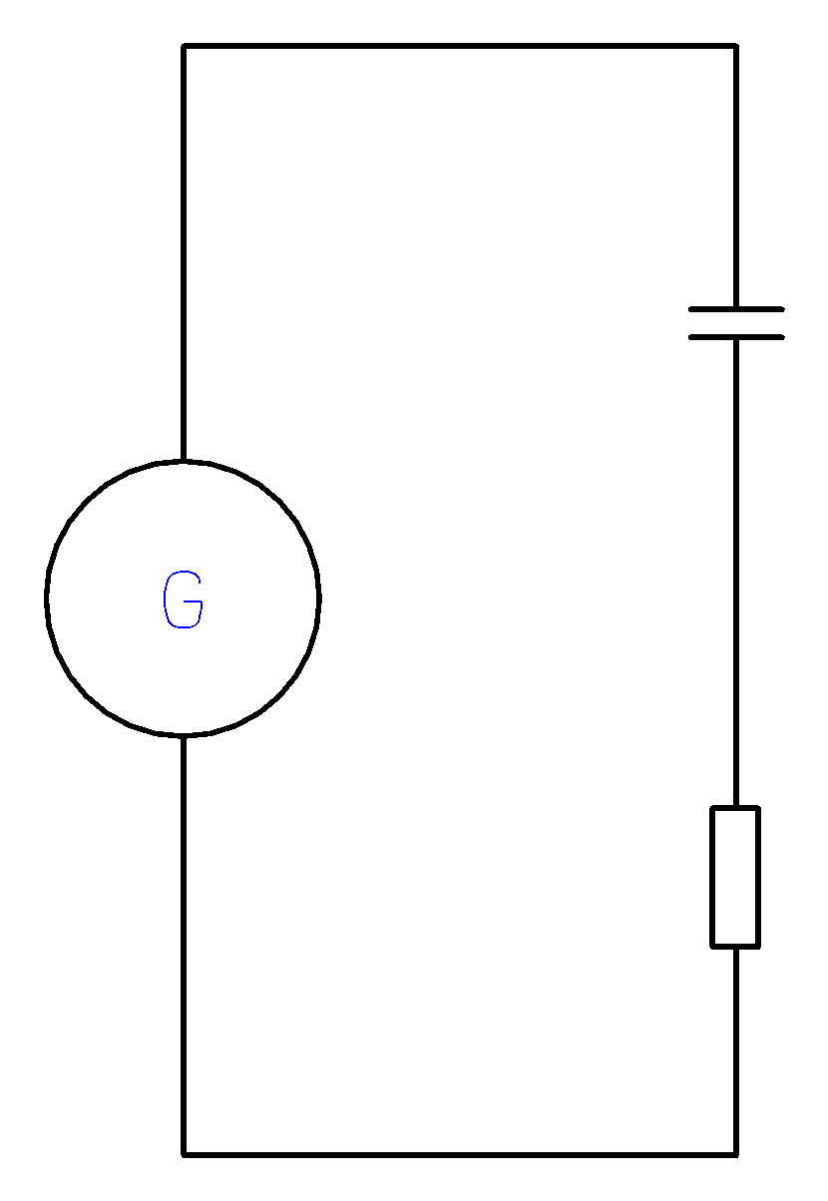
C = 5μF

R = 250Ω
R = 470Ω
U = 235V
f = 60Hz

- Beregn X_{C}

- Beregn den samlede modstand (impedans Z)

- Beregn strømmen (I)

- Beregn $Vink. φ$ (for hele kredsløbet)

- Beregn P (for hele kredsløbet)

- Beregn S (for hele kredsløbet)

- Beregn Q (for hele kredsløbet)

- Tegn et vektordiagram, der viser I – U_{C} – U_{R} – U – φ

100 V = 2 cm
1 A = 2 cm

Opgave 2.Dimensionering 12 point
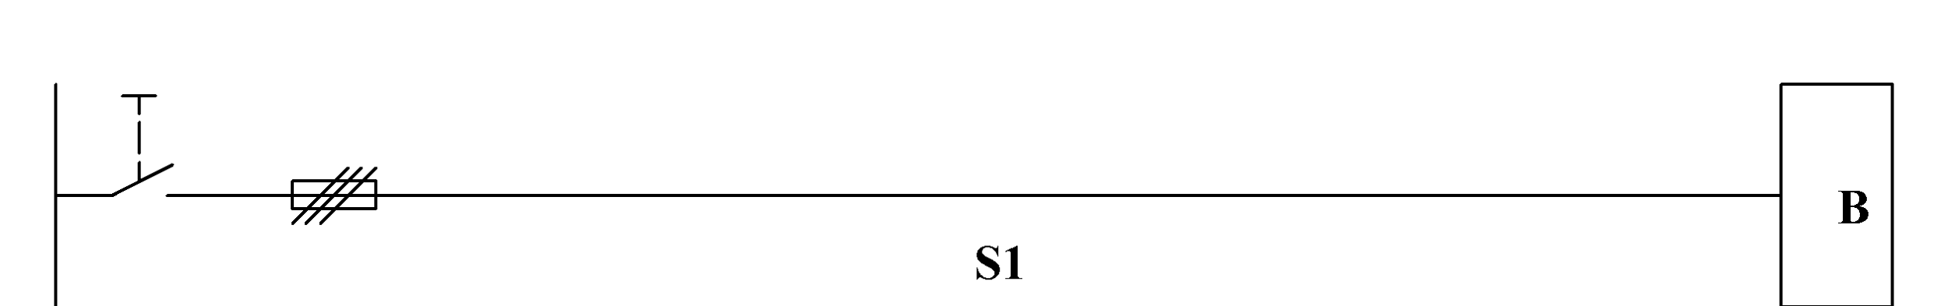

Oplægning kabelkanal vandret på væg.
Bliver fremført sammen med 2 kabler.
kabelerne er XLPE.

Varmvandsbeholder:
P = 19 kW.
U = 400 V
$$coscos φ =0,95$$

- Temp. er 32 grader
- Gruppeledningen er 35 m S1
- Foretag valg af In.
- Foretag valg af S1
- Foretag kontrol af OB
- Foretag kontrol af spændingsfaldet

Opgave 3. Kommunikationsnetværk 10 point

- Hvilken netværksklasse hører IP adressen: 192.168.1.125/24 til?

- Hvad skal man tænke på ved valg af placering af en trådløs router?

- Nævn 2 sikkerhedsmuligheder på trådøst netværk?

- Hvilket trådløst netværk er hurtigst? 801.11g eller 801.11ac

- Hvad fortæller koden S/FTP om kablets skærm?

Opgave 4. Jordingssystemer 12 point
Hvilket jordingssystem er dette ?
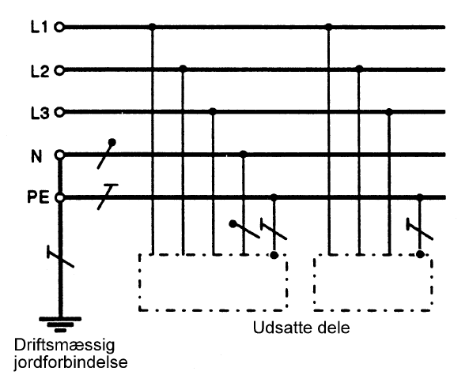

Besvar følgende spørgsmål til jordingssystemer
Der skal være formler der hvor der skal fortages udregninger.

- Hvis man har et TT- System med en 300 mA RCD. Hvad må overgangsmodstanden til jord
så maximalt være med en berøringsspænding på 50 volt ?

- Hvis man har et TN-C-System må der så monteres en RCD- afbryder i dette jordingssystem ?

- Hvad står kombinationen for i dette Jordingssystem TN-C-S-System ?

- Hvad er overgangsmodstand typisk i et TN-System ?

- Ved medicinske rum må berøringsspænding maximalt være 25 volt, dette tilsluttes som et TT-System med en RCD på 30 mA hvad må overgangsmodstanden til jord maximalt være her ?

Forbinde et TN-C-S system, så beskyttelses lederen ikke afbrydes, hvis Rcd – afbryderen udkobler ved en fejlstrøm.
Tilgangen er i bunden på RCD-afbryderen.
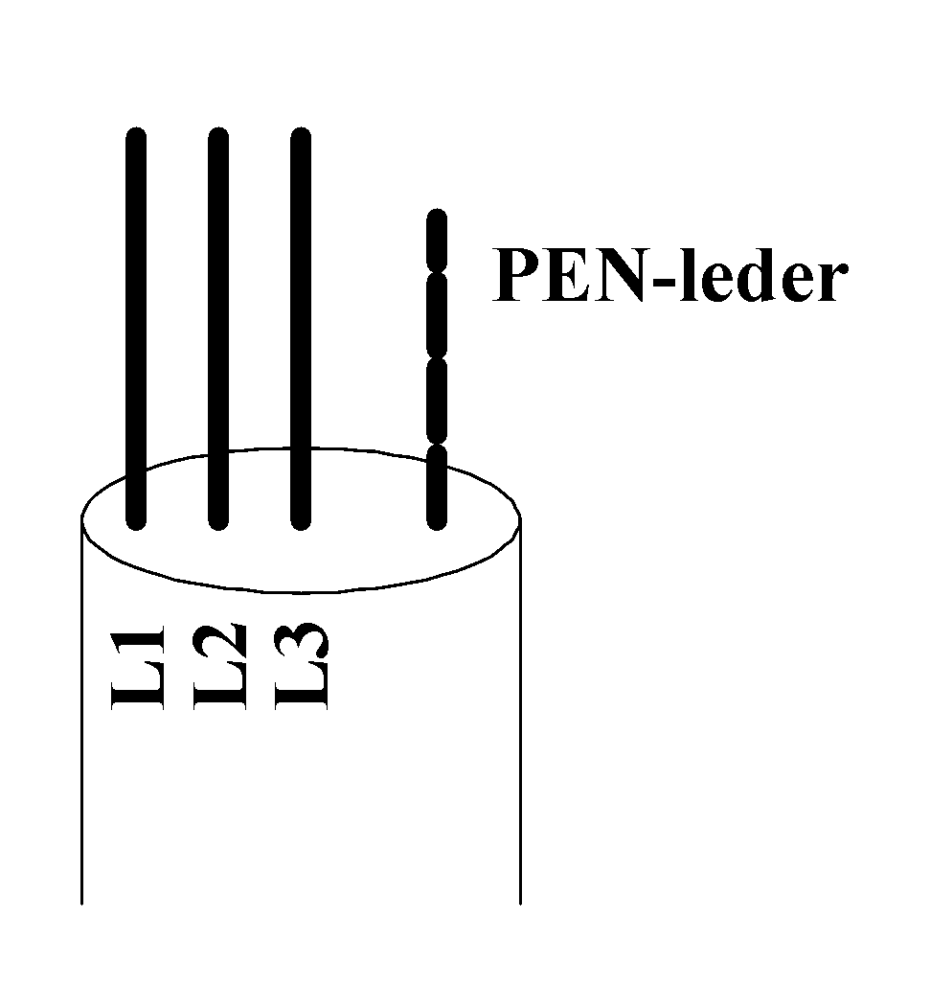
Tilgangen på gruppeafbryderen er bunden.
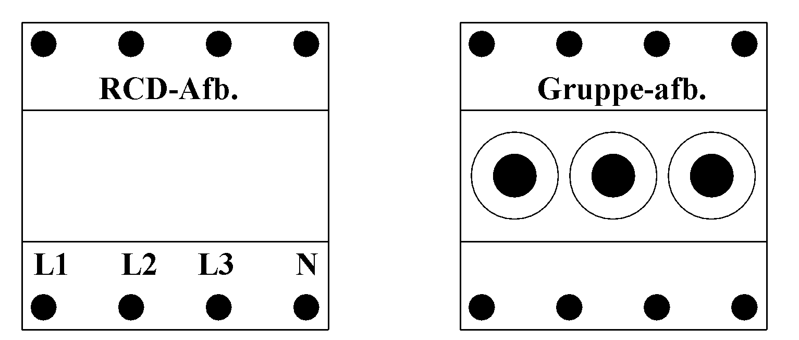
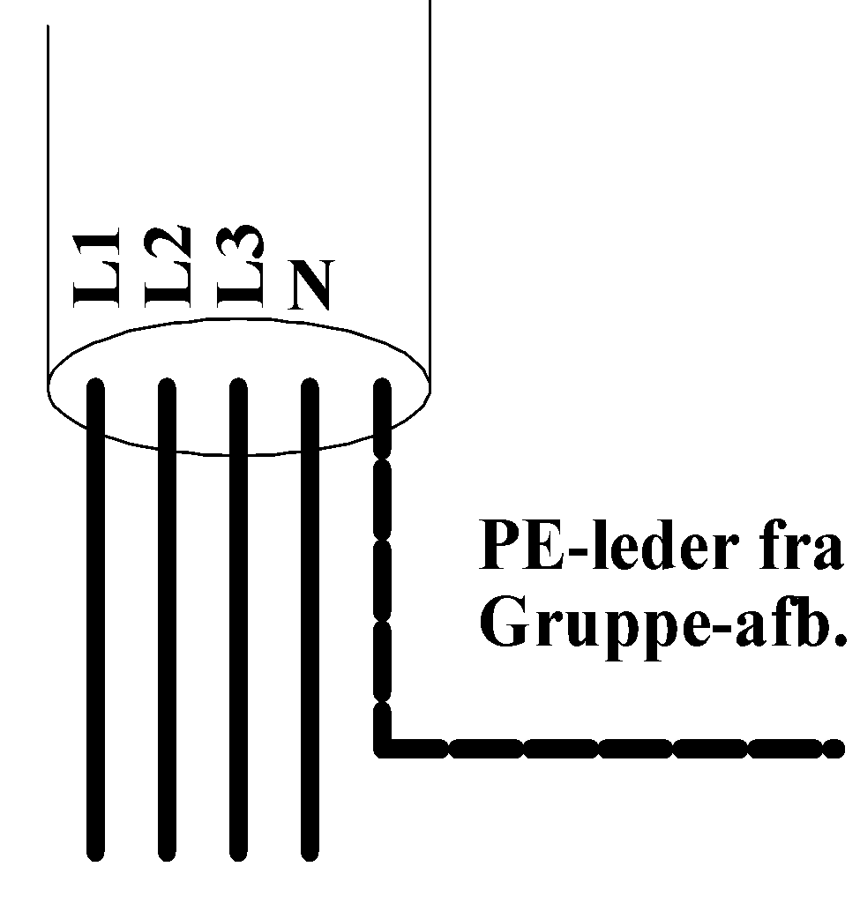
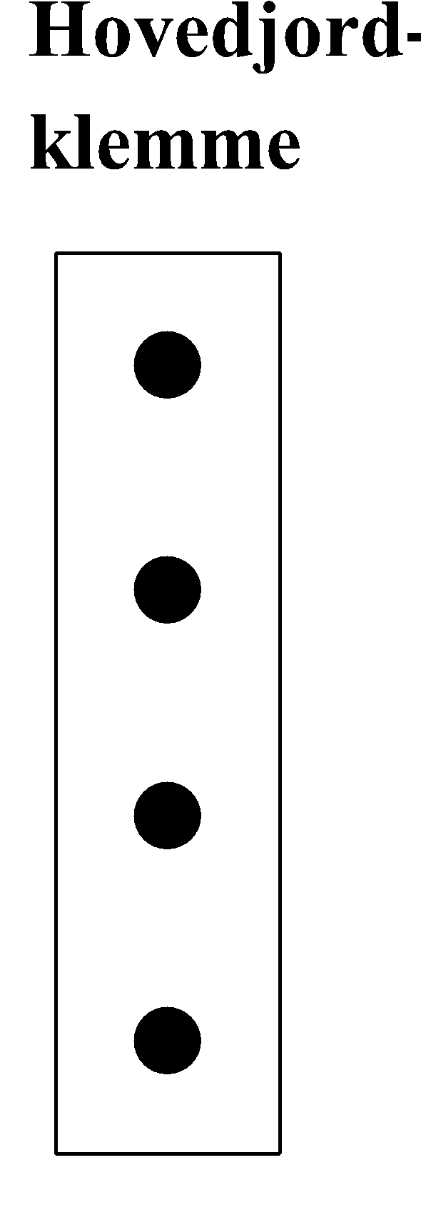

Opgave 5. 3-fasetvekselstrøm 12 point
En Vandvarmer på 35 kW Tilsluttes 3 faser (400 V), cosϕ = 1.

- Vandvarmeren er koblet i Stjerne, vis hvordan modstandene er tilsluttet til 3 * 400 V
- Skriv på en tegning hvor: If, In, Uf og Un kan måles
- Hvad er størrelsesforholdet mellem If og In samt mellem Uf og Un.
- Beregn Ib.
- Beregn modstanden i et varmelegeme.

Ved en fejl i nettet afbrydes L3.
- Udfør en tegning der viser hvad der sker.
- Beregn den nye effekt, når L3 er afbrudt.

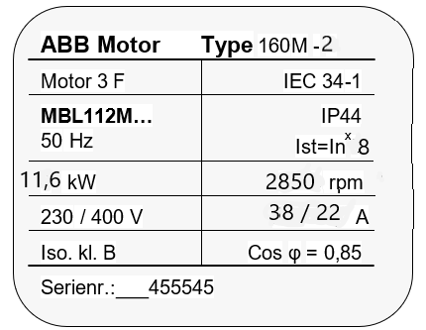
Opgave 6. 3-fasetmotor 16 point

På en mærkeplade er følgende oplyst:
Der skal være formler der hvor der skal fortages udregninger.

- Hvad er dette for en motor?

- Hvordan skal denne motor kobles?

- Beregn den tilførte effekt

- Angiv antal polpar

- Hvad er motorens synkrone omløbstal?

- Hvor stort er slippet i %?

- Beregn virkningsgraden

- Hvor stor en smelte sikring, skal der placeres i gruppetavlen?

- Tegn en skitse af motorens klemrække med hvordan den skal kobles ?

Opgave 7. Fasekompensering 10 point
En brugsgenstand har følgende oplysninger:

Spænding: 230 V / 50 Hz Strøm: 4 A Virke-effekt: 400 W

Beregn følgende:

- Apparatets effekt-faktor ( cosφ)

- Fase-forskydnings-vinklen φ

Apparatet ønskes fasekompenseret, således at det opfylder kravene i Fællesregulativet.

Beregn følgende:

- Hvor stor strøm optager apparatet efter det er fasekompenseret?

- Størrelsen på den kondensator der skal benyttes, ved fasekompenseringen.

Opgave 8. logikskemaer 12 point

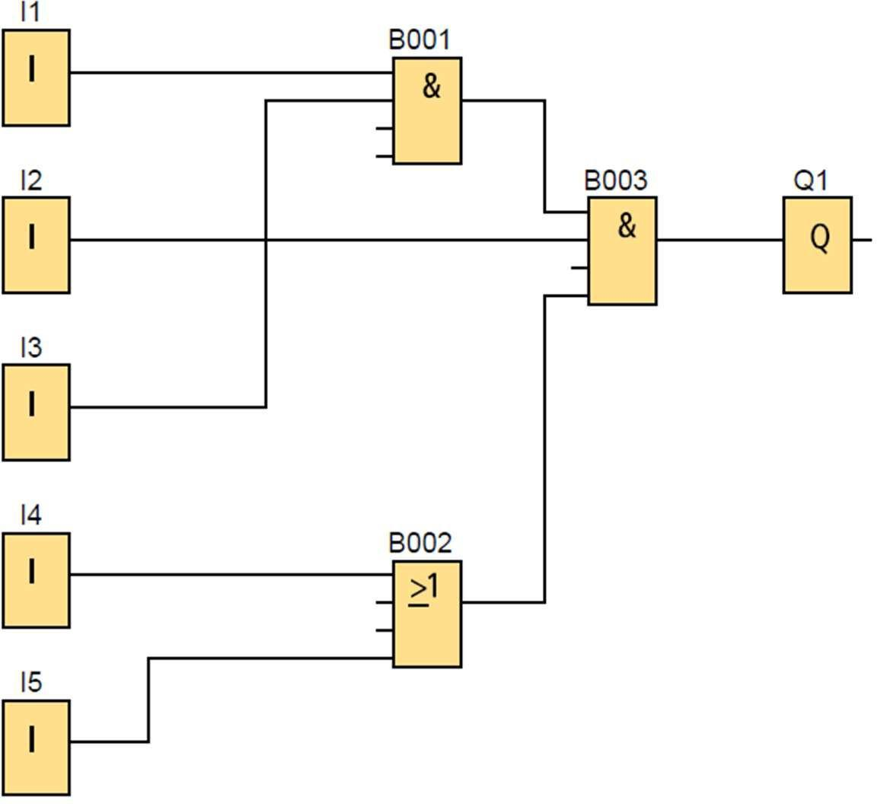

Sandhedstabel

Input 1 | Input 2 | Input 3 | Input 4 | Input 5 | Output Q1
1 | 1 | 1 | 1 | 0
0 | 0 | 0 | 0 | 1
1 | 1 | 0 | 1 | 0
0 | 0 | 1 | 0 | 1
1 | 1 | 1 | 0 | 1
0 | 0 | 0 | 1 | 1
0 | 0 | 0 | 1 | 1
1 | 1 | 0 | 0 | 0

- Tegn et funktionsblokdiagram med en kip-tænding.
Tryk = I1
Lys = Q1

- Tegn et funktionsblokdiagram med en kip-tænding til et toilet, hvor en timer tænder/slukker en ventilator. Ventilatoren skal tænde sammen med lyset og have et efterløb på 5 min.
Tryk = I1
Lys = Q1
Ventilator = Q2

